## 车主派工平台架构

### 1.整体架构

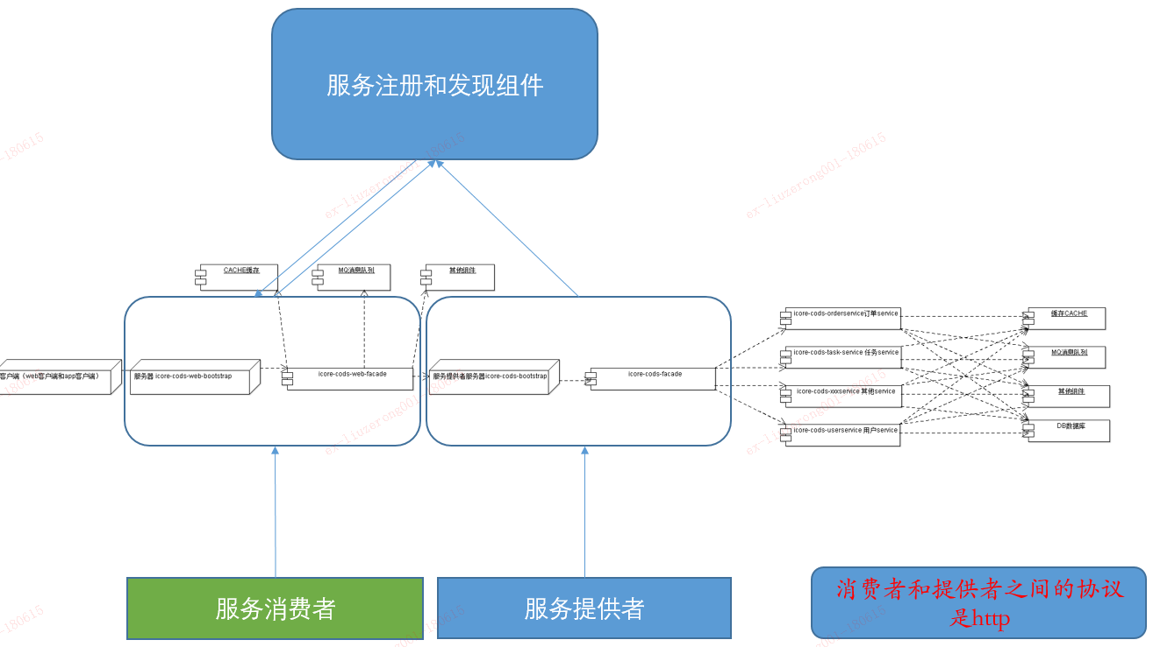

### 2.调用链

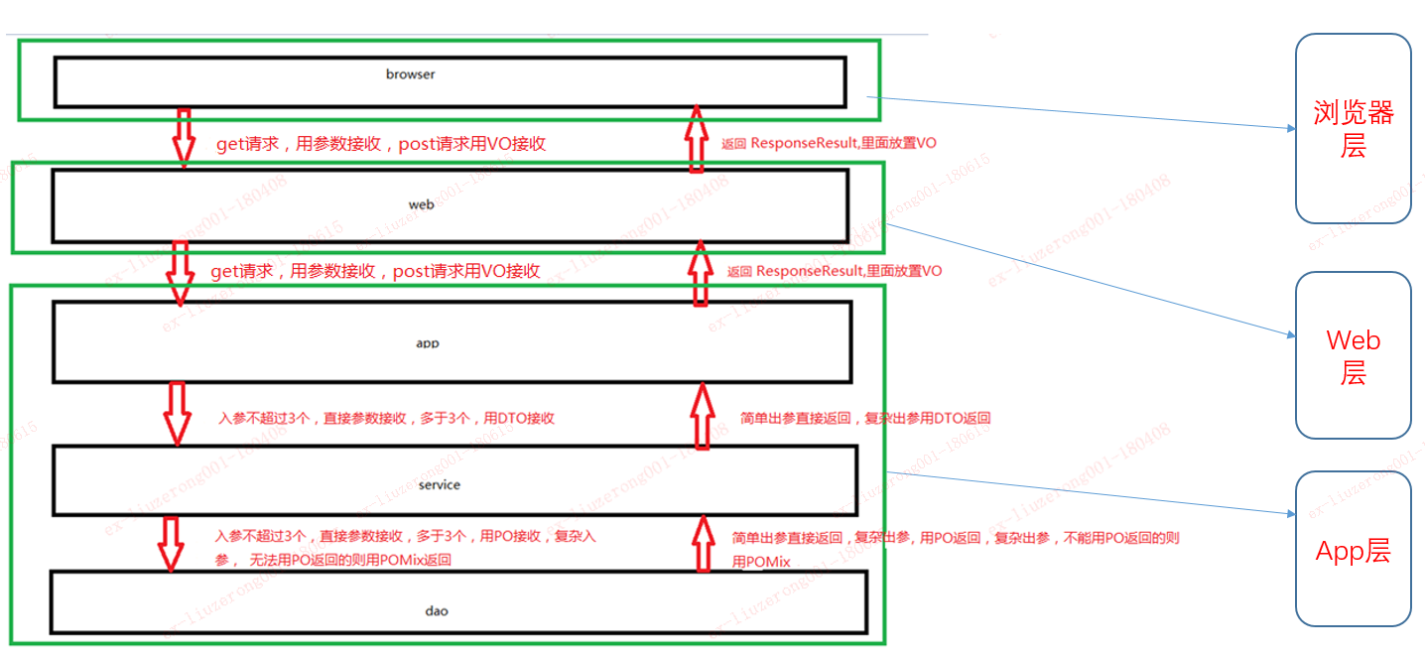

### 3.部署逻辑图

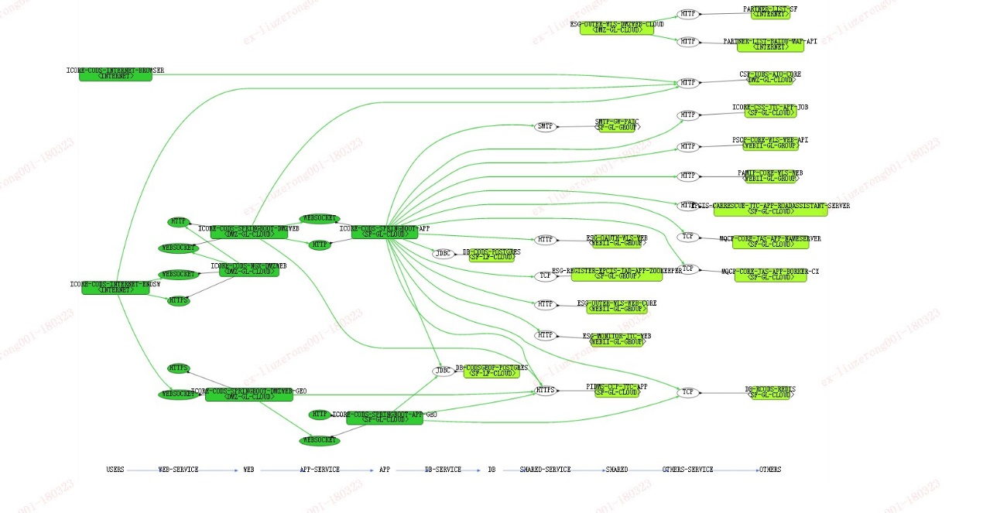

### **4.核心组件**

#### 4.1权限和集群会话组件

##### 4.1.1Shiro配置和过滤器

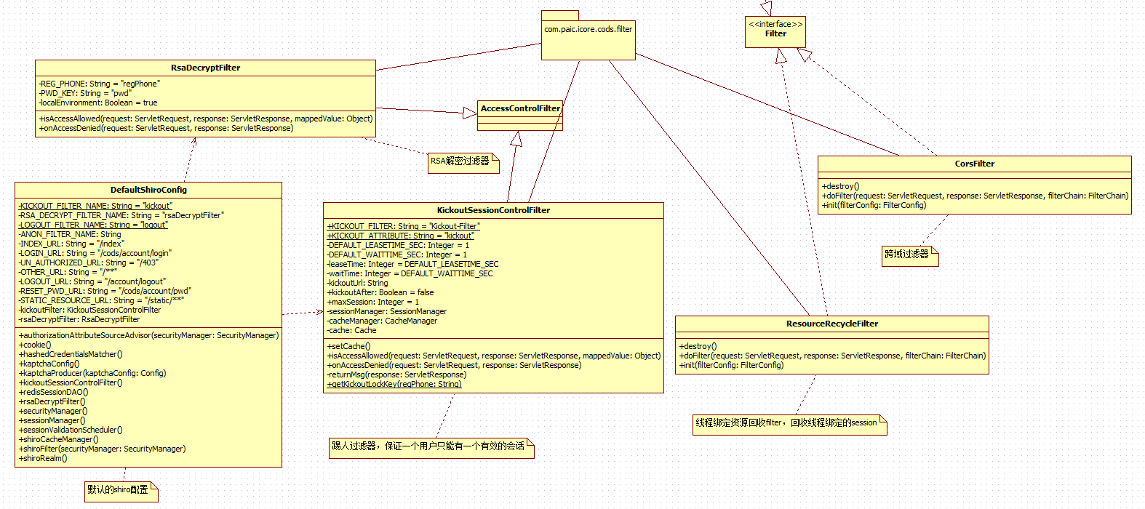

##### 4.1.2Session管理

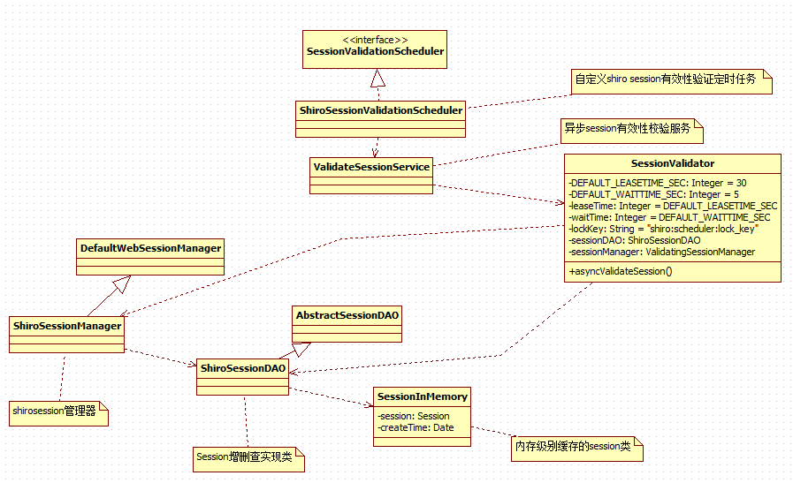

##### 4.1.3身份认证和权限

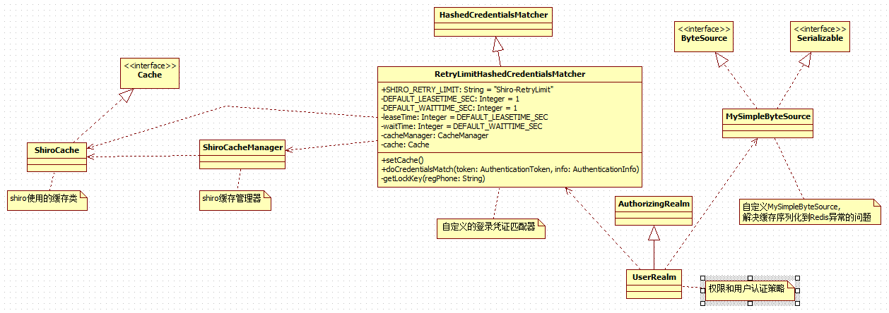

#### 4.2redis分布式锁组件

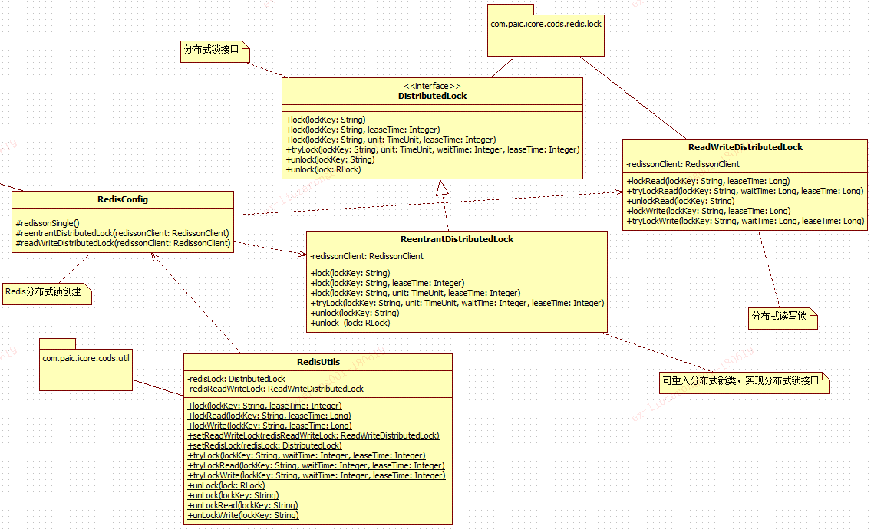

#### 4.3websocket组件

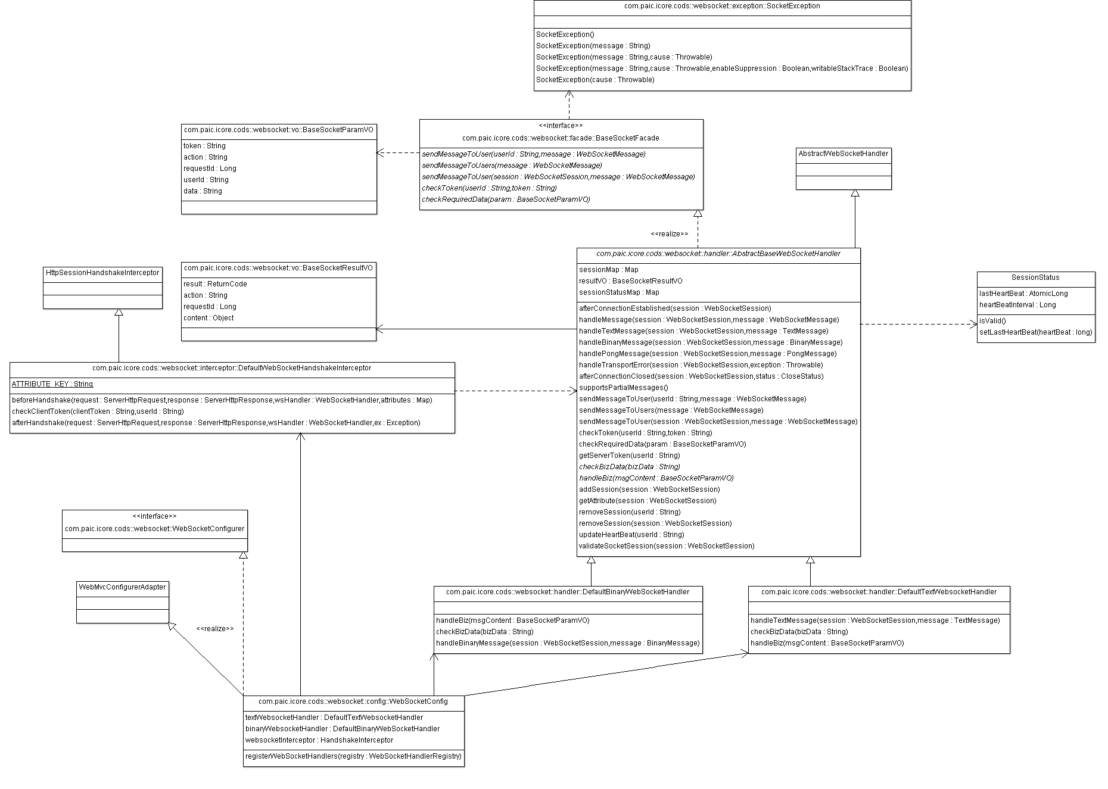

**Ps: SocketException调整为系统统一的自定义异常CodsException。**

#### 4.4esg组件

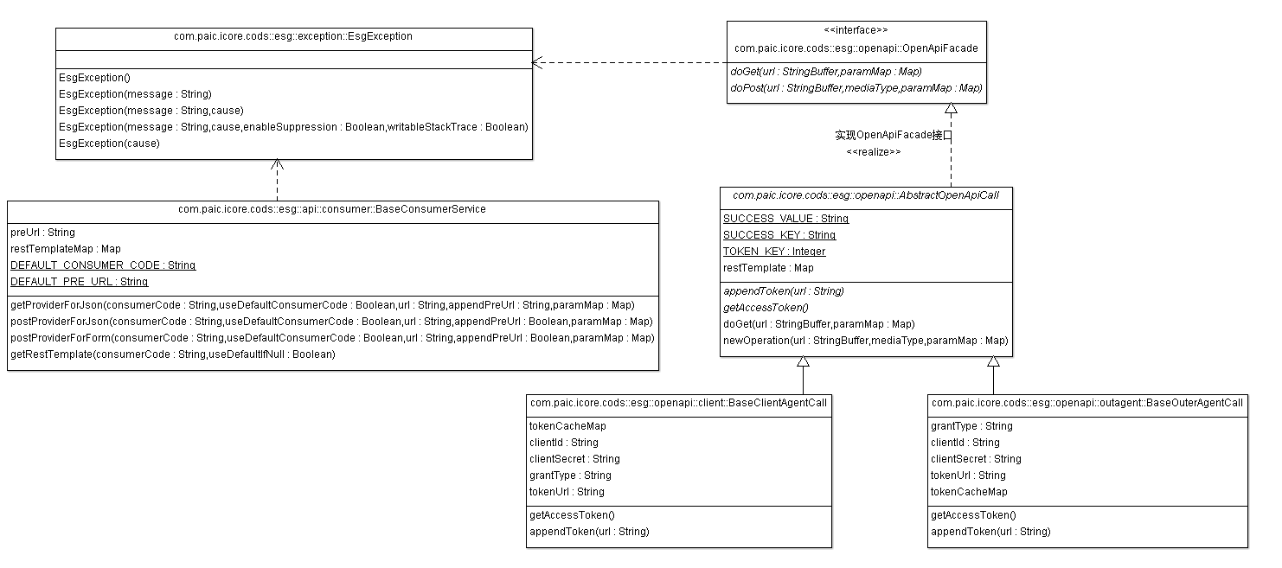

**Ps: EsgException调整为系统统一的自定义异常CodsException。**

#### 4.5controller统一错误和异常处理组件

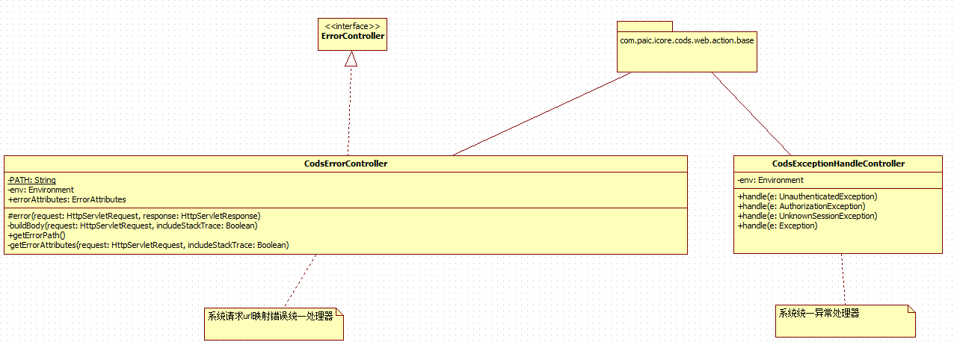

#### 4.6icore-cods-core的公共组件

##### 4.6.1请求日志链组件

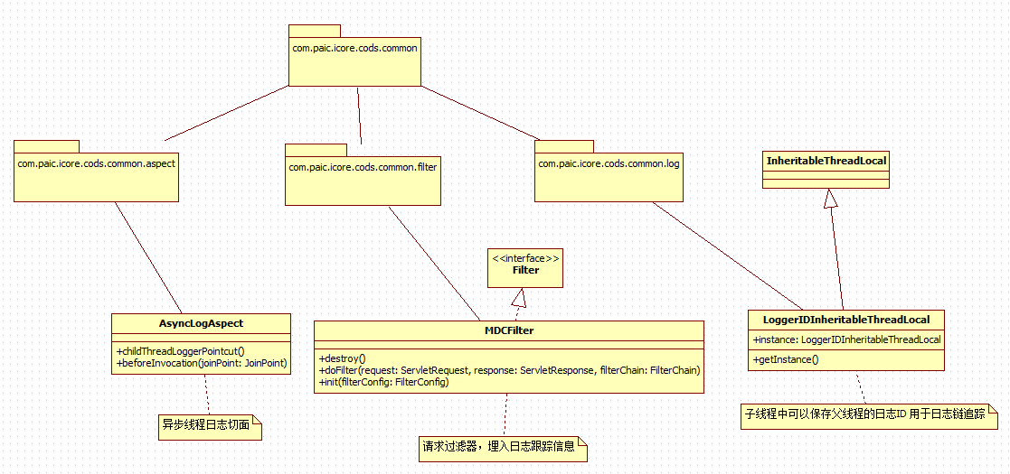

##### 4.6.2Controller日志切面组件

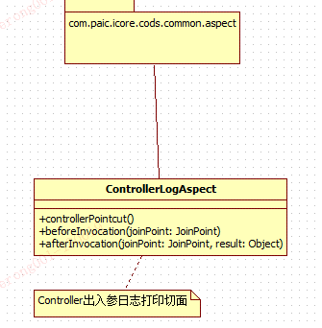

##### 4.6.3异步线程池组件

